EXAMEN SOR-SMR2 UT5
Configuración del Servidor.
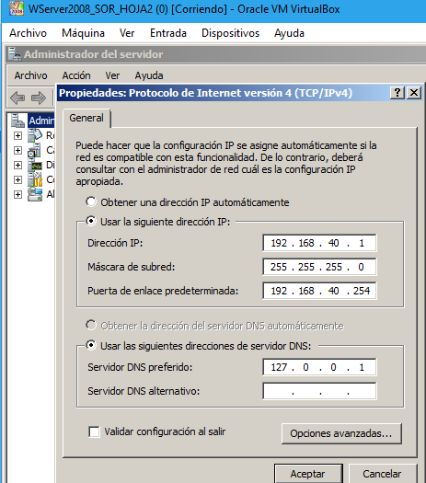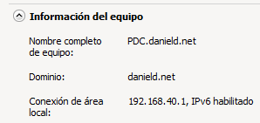
Usuarios
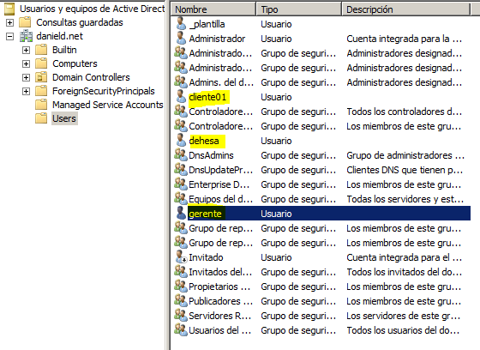

Grupos
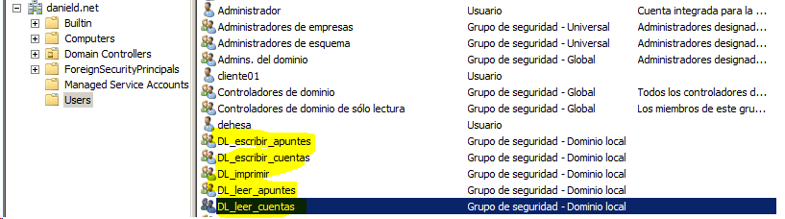
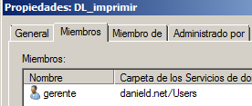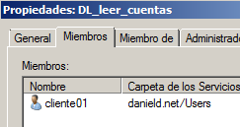
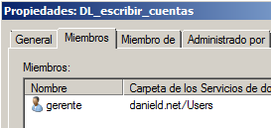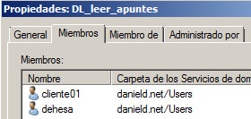
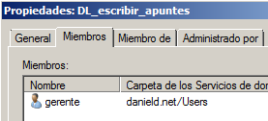
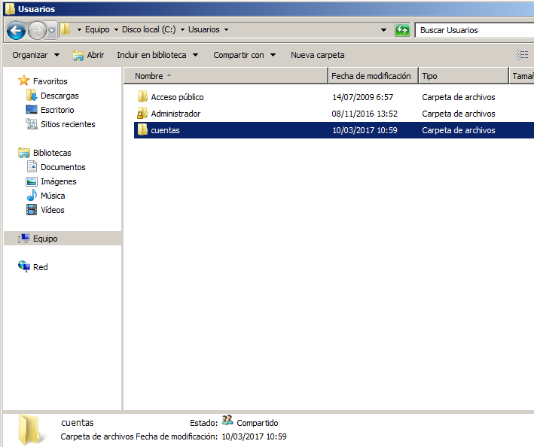
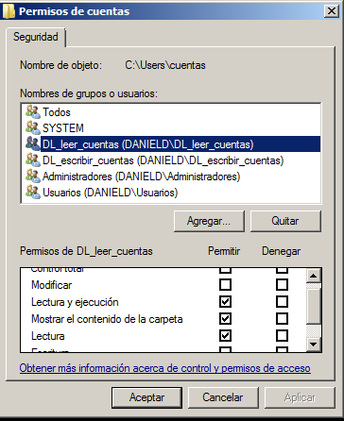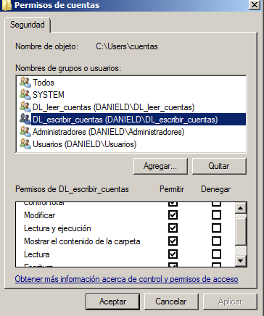
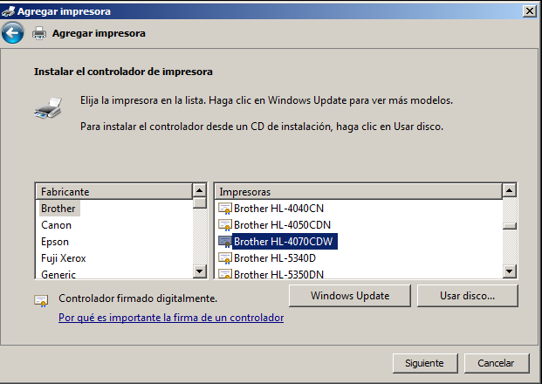
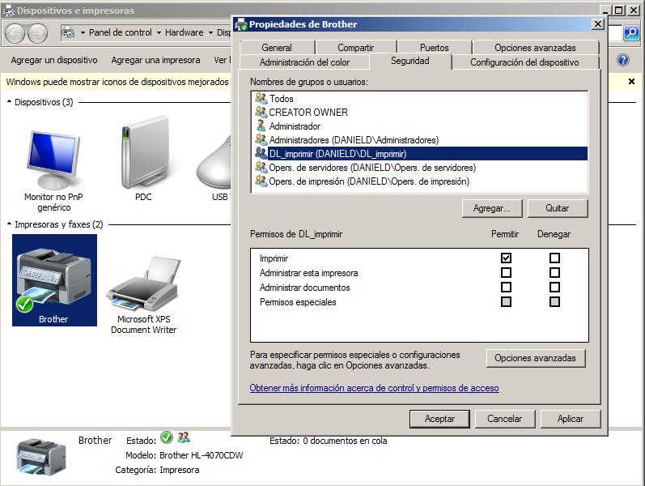
Configuración W7.
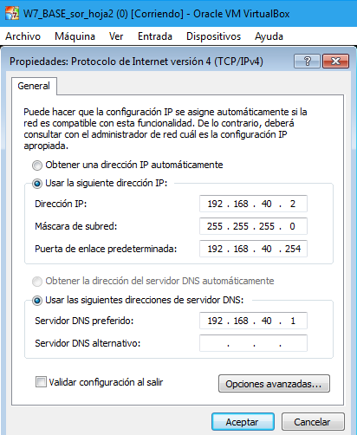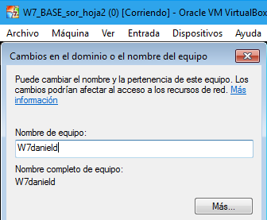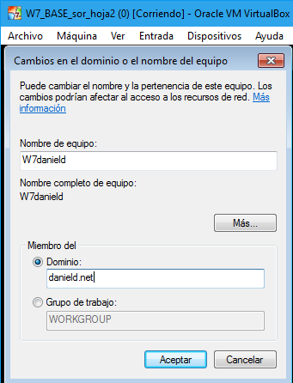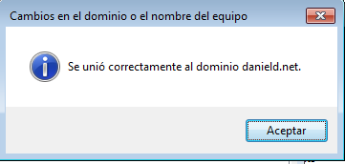
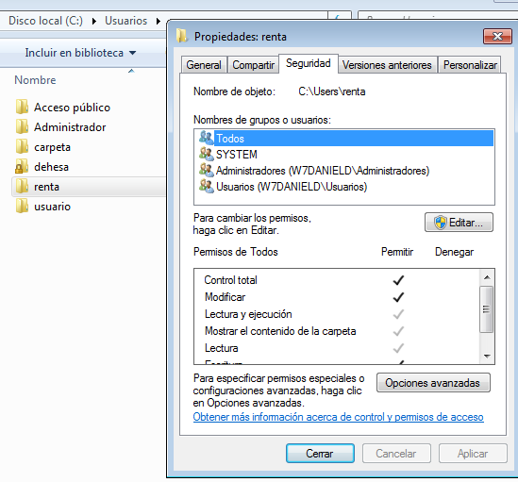
Configuración Ubuntu.
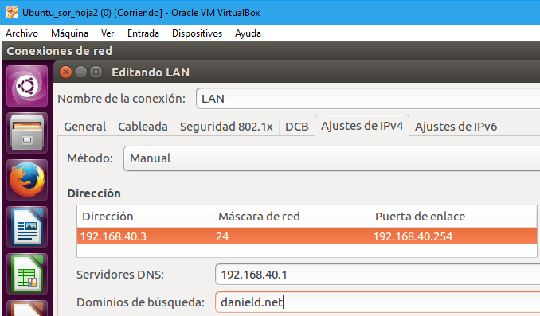
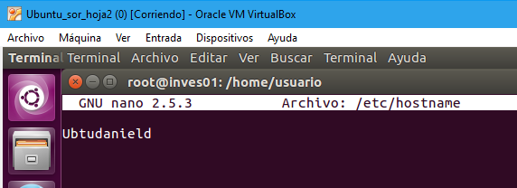
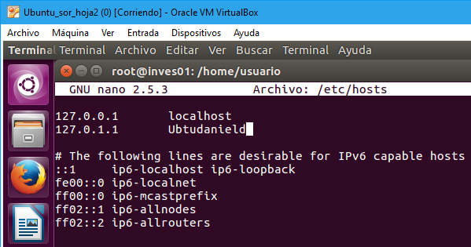
Unir Ubuntu al Dominio.
Para unir al dominio instalamos ssh, openssh-server, y samba. Y el ejecutable correspondiente.
Para poder compartir ficheros usamos el samba y para configurar el servidor de impresión instalamos el cups, el cups-pdf y las librerías de hp.
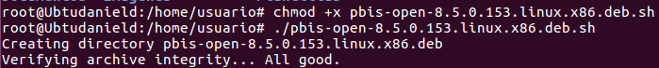
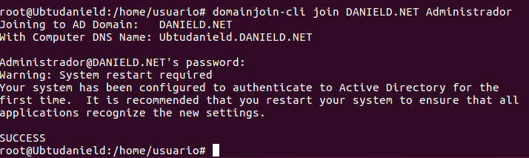
Configuramos el fichero 50-ubuntu.conf para poder acceder con usuarios del dominio.
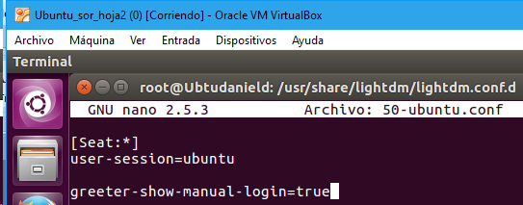
Comprobamos que las Maquinas están unidas al dominio.
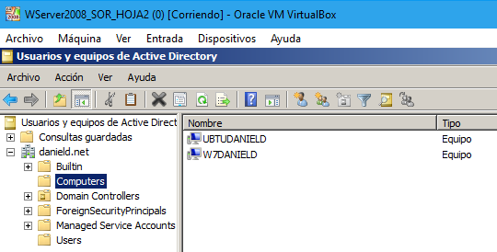
Impresoras y carpetas en Ubuntu.
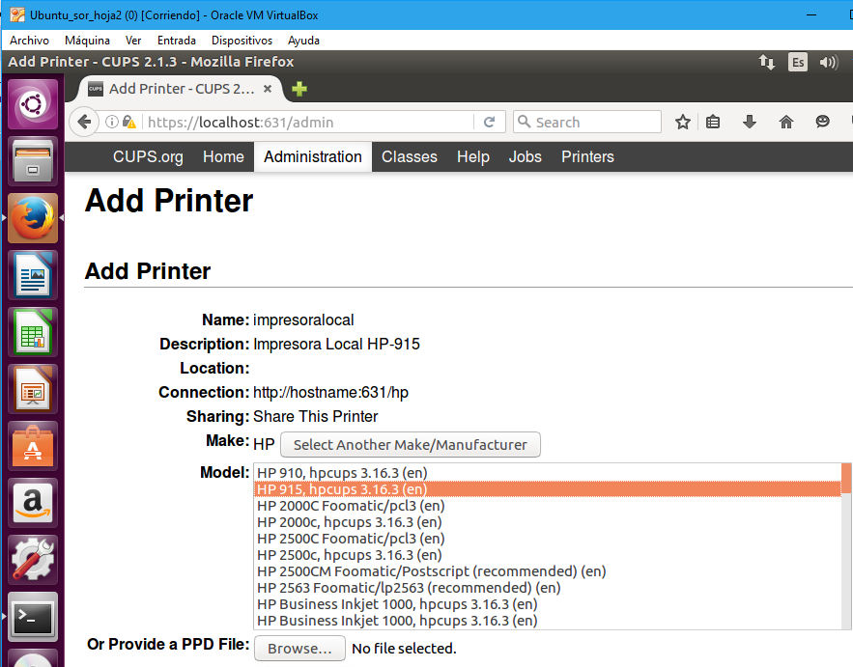
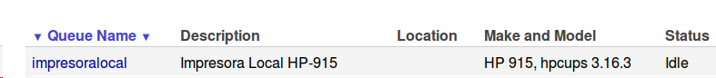
Solo puede imprimir el grupo formado por cliente01 y dehesa.
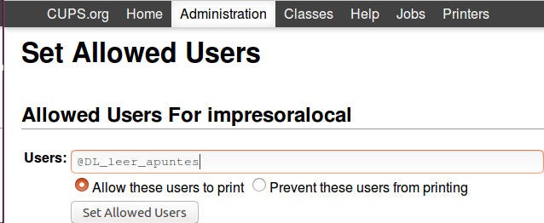
Impresora PDF.
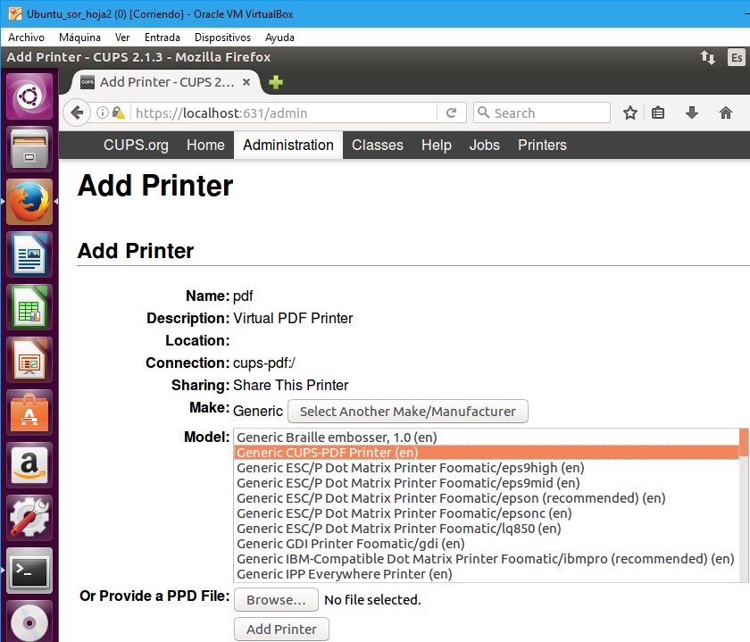
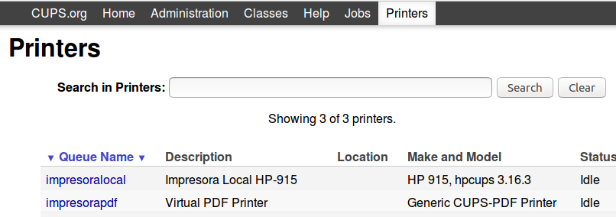
Pueden acceder los usuarios gerente y cliente01.
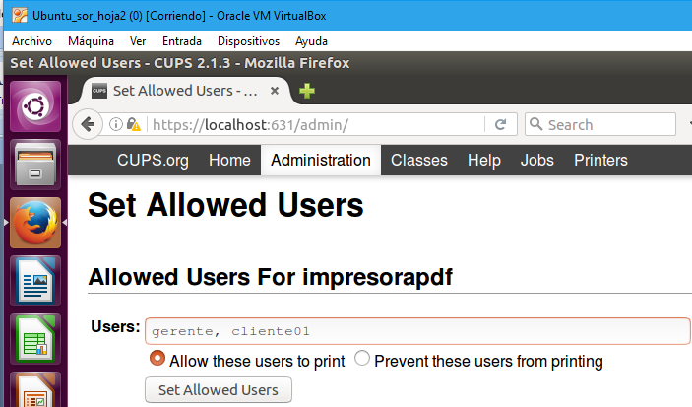
Compartimos las impresoras.
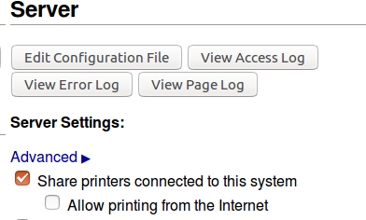
Creamos la carpeta apuntes.
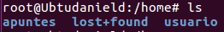
Le damos permisos de compartición en red a través de samba.
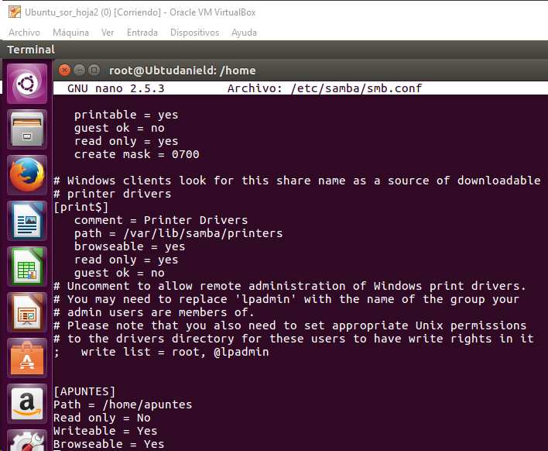
Una vez instalado y configuradas todas las maquinas para que puedan estar unidas al dominio, realizar las siguiente operaciones.
- Acceder desde el equipo Ubtudanield al dominio con el usuario cliente01.
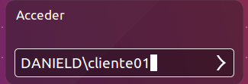
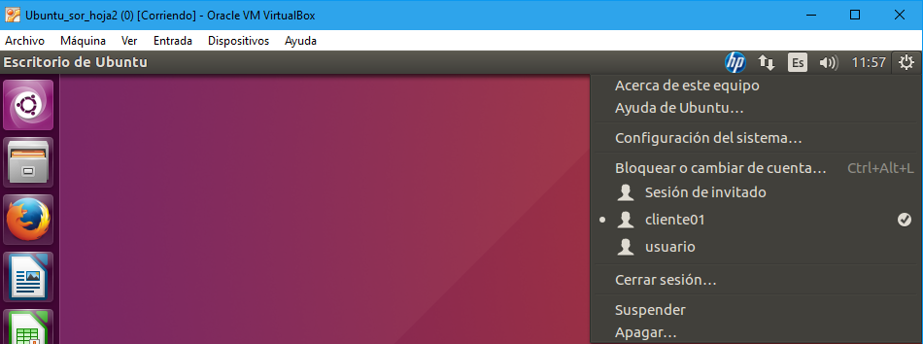
- Acceder desde el equipo W7 a la impresora HP con el usuario dehesa.
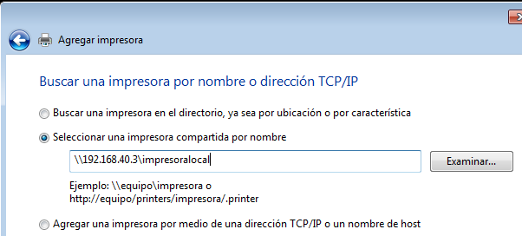
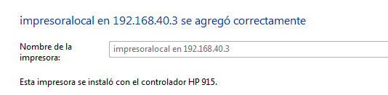
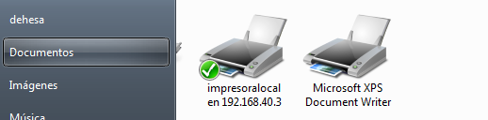
- Acceder a la impresora virtual con el usuario gerente e imprimir un archivo.
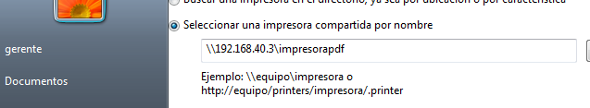
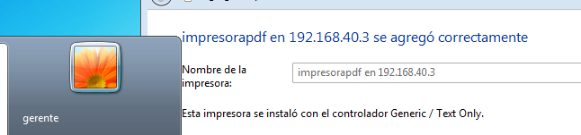
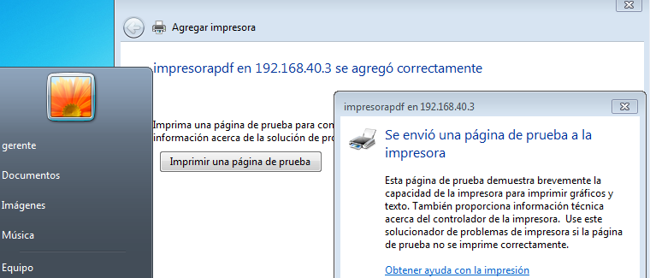
- Mostrar los trabajos de la cola de la impresión virtual pdf.
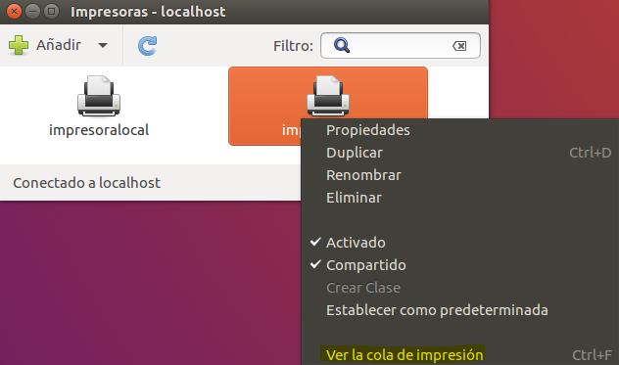
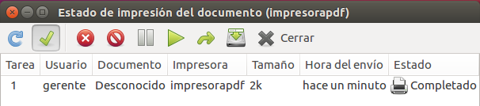
- Accede a la impresora del PDC desde el equipo Ubuntu con el usuario gerente.
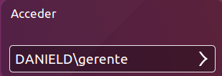
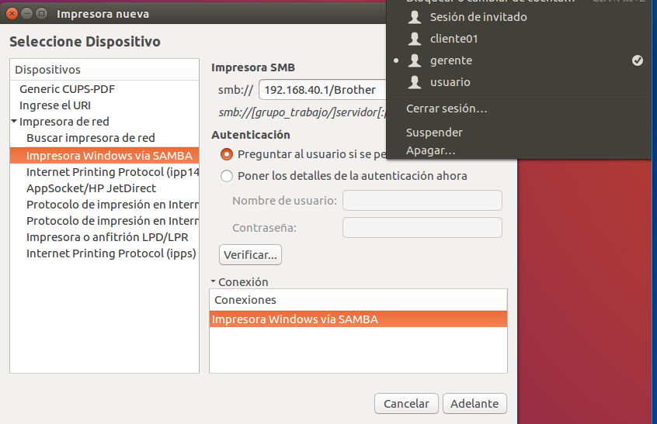
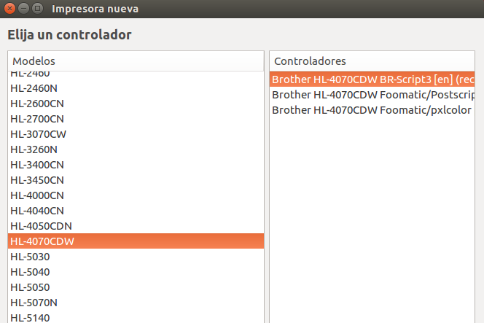

- Accede a la carpeta cuentas de PDC desde Ubuntu con el usuario gerente y crea la carpeta pruebas.

- Accede a la carpeta cuentas de PDC desde Ubuntu con el usuario cliente01 y crea la carpeta datos, ¿es posible? ¿Por qué?.
Puedo acceder,pero no puedo escribir porque no estoy dentro del grupo de escritura de la carpeta. Estoy dentro del de lectura.
- Accede a la carpeta cuentas de PDC desde W7 con el usuario dehesa y crea la carpeta datos, ¿es posible? ¿Por qué?.
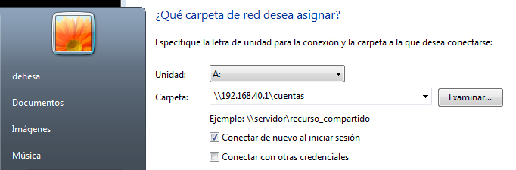
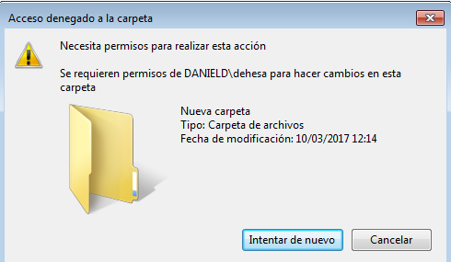
No, porque no estoy dentro del grupo de escritura de la carpeta.
- Si en el equipo Ubuntu tienes la carpeta compartida apuntes, configura samba para que el grupo de los clientes, formado por cliente01 y dehesa, puedan leer y gerente pueda leer y escribir.
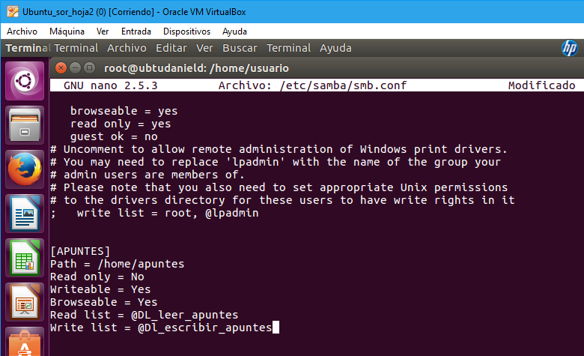Crear los usuarios samba correspondientes.

- Accede remotamente desde el equipo W7 a Ubuntu. Establece conexión.

